CV调研报告

研发团队
计算机视觉（computer vision）,简称CV，作为当前人工智能的热门领域，国内人工智能产业中「计算机视觉与图像」领域的公司数量已达 111 家，仅次于「自然语言处理」类公司，位居第二。在本节中将列举一些在计算机视觉领域里研发领先，并且对该领域做出突出贡献的科研团队。

商汤科技
商汤科技专注于打造人工智能视觉引擎，基于自主研发的深度学习平台，输出全套人工智能视觉技术，包括成像处理、感知、识别，目前服务于金融、平安城市、机器人、无人驾驶等多个行业。

旷视科技
旷视目前的主营方向是互联网金融，这次建银国际的投资后，可能会进一步帮助让旷视在银行业务有所进展；另外，富士康的投资可能跟旷视在仓储机器人领域新成立的公司（艾瑞思机器人）有关。

深醒科技
深醒科技成立于 2016 年初，以人脸识别技术切入 AI 战场，在识别动态模糊拍摄和暗光拍摄的人像上有技术优势。目前已面向安防监控、金融、地产、学校、医院等领域提供多种解决方案。

依图科技
依图科技也是人脸识别领域的佼佼者，2015 年获得「公安部科技进步奖」，并且与阿里云合作搭建「贵州公安交警大数据实时作战云平台」。同年，依图在与银行合作方面，招商银行将「依图人脸识别技术」推广到全国 1500 家网点。浦发银行「人像识别平台及直销银行远程开户视频认证建设项目」投产，实现 VTM 和手机银行的人脸身份认证。

图普科技
图普科技是为数不多的技术紧密结合了盈利的商用场景的 AI 创业公司，在识别色情、暴恐、时政敏感信息、小广告等违规图片和视频方面市场挖掘出了国内市场的刚需获取了大量客户。随着移动直播的热潮，图普科技借势也获得了较大提升，已与国内大多数直播公司建立了合作。
据之前图普科技数据显示，网络图像内容审查业务服务费约为 25 元／万张图片，提供月付费或包年方式。由此推测，图普科技的现金流和营收都很可观。但是，拿下了国内绝大多数直播公司的订单后，在该领域可能会很快迎来增长的瓶颈。

佐治亚大学 - 视觉和并行计算实验室
VPCL的目标是推进视觉计算和并行计算的理论和应用的最新技术。目前的项目涉及检查和生产计划的机器视觉，DNA微阵列的图像分析，DNA分析中的模式识别问题，视频序列中的运动分析以及并行计算对上述问题的应用。

经典模型
- AlexNet
AlexNet是第一个深度学习架构，它是由深度学习先锋之一——Geoffrey Hinton和他的同事们共同研究并引入的。AlexNet是一个看似简单但功能非常强大的网络架构，它为现在深度学习的突破性研究铺平了道路。下图是AlexNet架构：
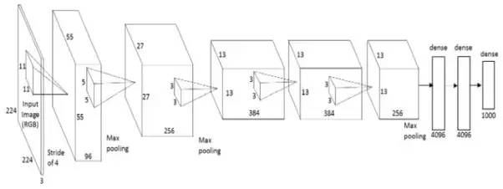
从分解图中我们可以看出，AlexNet其实就是一个简单的架构，其中的卷积层和聚积层相互叠加，最顶部的是全连接层。
- VGG Net
“VGG Net”是由牛津大学“视觉图像研究组”的研究人员引入的。VGG网络的最大特点是它的金字塔状，靠近图像的底部比较宽阔，而顶部的层相对窄且深。
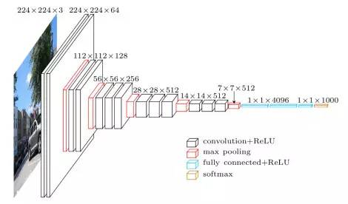
如图所示，VGG Net包含了连续的卷积层，卷积层后紧接着聚积层。聚积层负责让各个层变得更窄。
VGG网络的优势在于：
1.这是对一个特定任务进行基准测试非常有效的网络架构。
2.同时，网上有大量免费的VGG预训练网络，因此，VGG通常会被用于各种各样的应用程序。
而另一方面，VGG主要的缺陷在于如果从头开始训练的话，其训练速度会非常慢。即使是用一个相当不错的GPU，它还是需要超过一周的时间才能正常运行。
- GoogleNet
GoogleNet（又称“InceptionNet”）是由谷歌的研究人员们设计的一个网络架构。GoogleNet在2014年的 ImageNet大赛中获得了冠军，证明了它是一个功能强大的模型。
在这个网络架构中，研究人员们不仅加深了网络深度（GoogleNet包含22个层，而VGG网络只有19个层），还研究出了一个叫做“Inception模块”的新方法。
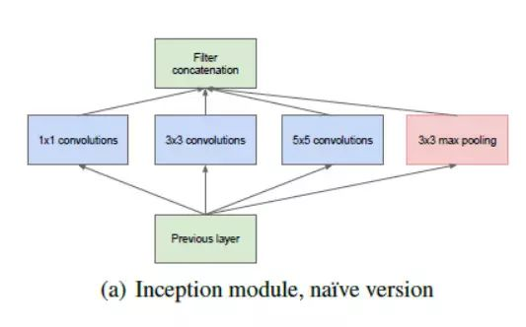
如上图所示，这个架构与我们之前看到的有序性架构相比，发生了巨大的改变。在单个层中出现了各种各样的“特征提取器”。这间接地提高了网络的性能，因为当处理任务时，网络在自我训练过程中的选择非常广泛。它既可以选择卷积输入，也可以选择直接将输入聚积起来。
GoogleNet的优势有：
1.GoogleNet的训练速度比VGGNet要快。
2.与预训练的VGG网络相比，预训练的GoogleNet所占规模更小。一个VGG模型所占空间可以超过500MB，而GoogleNet只占96MB。
目前为止，GoogleNet还没有直接的缺陷，但是文章中提出了一些有助于GoogleNet进一步完善的改变方案。其中有一个改变方案被称作“XceptionNet”，在这个网络中，“初始模块”的散度限制被提高了。理论上来说，其散度现在可以是无限的了。
- ResNet
ResNet是一个真正地定义了深度学习架构深度的网络架构。“残差网络”，也就是我们所说的ResNet，包含了许多连续的“残差模块”，这些“残差模块”构成了ResNet架构的基础。“残差模块”如下图所示：
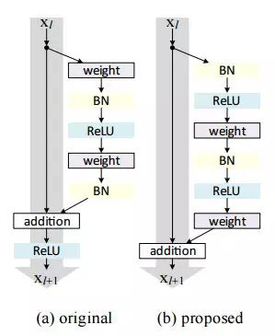
简单来说，一个“残差模块”有两个选择——它可以选择在输入上执行一组函数，也可以选择跳过这些步骤。
与GoogleNet类似，这些“残差模块”相互叠加，从而形成一个完整的网络的。
由ResNet引入的一些新技术有：
1.使用标准的SGD，而不是花哨的“自适应学习”技术。这是通过一个能够保持正常训练的初始化函数来完成的。
2.改变输入预处理的方式，先将输入分批，然后再输入至网络。
ResNet的主要优势在于，成千上万的残差层都能用于建立一个网络，而且都能被用于训练。这与平常的“时序网络”稍有不同，“时序网络”的性能会因为层数的增加而降低。
- ResNeXt
ResNeXt是目前为止最先进的物体识别技术。ResNeXt建立于inception和ResNet的基础之上，是一个全新的、改良的网络架构。下图总结了ResNeXt的一个残差模块：
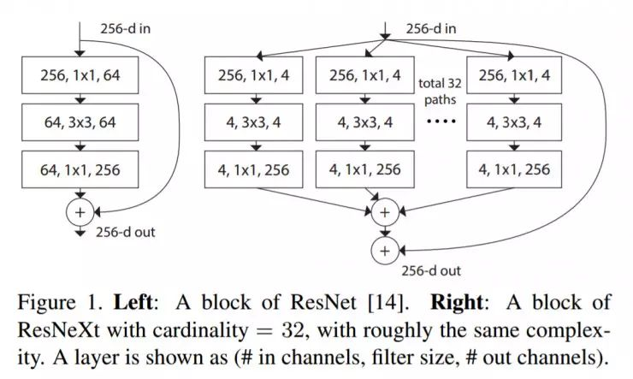

经典算法
- 特征提取算法
1.1、HOG
方向梯度直方图（Histogram of Oriented Gradient, HOG）特征是一种在计算机视觉和图像处理中用来进行物体检测的特征描述子。它通过计算和统计图像局部区域的梯度方向直方图来构成特征。Hog特征结合SVM分类器已经被广泛应用于图像识别中，尤其在行人检测中获得了极大的成功。需要提醒的是，HOG+SVM进行行人检测的方法是法国研究人员Dalal在2005的CVPR上提出的，而如今虽然有很多行人检测算法不断提出，但基本都是以HOG+SVM的思路为主。
（1）主要思想：
在一副图像中，局部目标的表象和形状（appearance and shape）能够被梯度或边缘的方向密度分布很好地描述。（本质：梯度的统计信息，而梯度主要存在于边缘的地方）。
（2）具体的实现方法是：
首先将图像分成小的连通区域，我们把它叫细胞单元。然后采集细胞单元中各像素点的梯度的或边缘的方向直方图。最后把这些直方图组合起来就可以构成特征描述器。
（3）提高性能：
把这些局部直方图在图像的更大的范围内（我们把它叫区间或block）进行对比度归一化（contrast-normalized），所采用的方法是：先计算各直方图在这个区间（block）中的密度，然后根据这个密度对区间中的各个细胞单元做归一化。通过这个归一化后，能对光照变化和阴影获得更好的效果。
（4）优点：
与其他的特征描述方法相比，HOG有很多优点。首先，由于HOG是在图像的局部方格单元上操作，所以它对图像几何的和光学的形变都能保持很好的不变性，这两种形变只会出现在更大的空间领域上。其次，在粗的空域抽样、精细的方向抽样以及较强的局部光学归一化等条件下，只要行人大体上能够保持直立的姿势，可以容许行人有一些细微的肢体动作，这些细微的动作可以被忽略而不影响检测效果。因此HOG特征是特别适合于做图像中的人体检测的。
1.2、LBP
LBP（Local Binary Pattern，局部二值模式）是一种用来描述图像局部纹理特征的算子；它具有旋转不变性和灰度不变性等显著的优点。它是首先由T. Ojala, M.Pietikäinen, 和D. Harwood 在1994年提出，用于纹理特征提取。而且，提取的特征是图像的局部的纹理特征。
原始的LBP算子定义为在3*3的窗口内，以窗口中心像素为阈值，将相邻的8个像素的灰度值与其进行比较，若周围像素值大于中心像素值，则该像素点的位置被标记为1，否则为0。这样，3*3邻域内的8个点经比较可产生8位二进制数（通常转换为十进制数即LBP码，共256种），即得到该窗口中心像素点的LBP值，并用这个值来反映该区域的纹理信息。如下图所示：
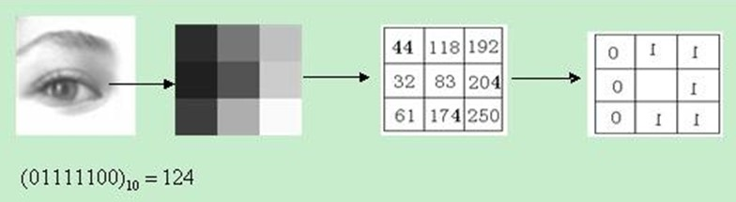
- 语义分割算法
2.1、FCNN（全连接卷积神经网络）
2014年，来自UC Berkeley 的Trevor Darrell 组在2014年提出了全连接的卷积神经网络，开启了卷积神经网络应用在语义分割的先河。由于用于图像分类和检测的卷积神经网络关注的是图像级，所以在卷积网络的后面会有全连接层，用于降低网络的维度，输出我们想要的分类信息和位置信息；但是语义分割关注的是图像的像素级（Pixel-level），我们希望输入的是一张图片，输出的仍然是尺寸基本一致的图片，所以在FCNN中，去掉了一般卷积网络后面的全连接层。
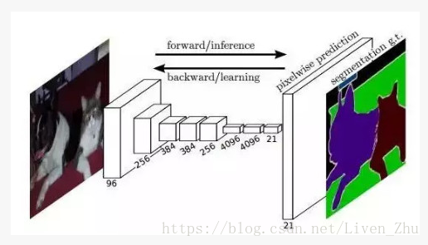
上图就是FCNN的基本架构。在经过一个全卷积的预训练的网络之后，比如说VGG，由于池化操作降低了图像空间维度，特征map仍然需要被上采样。与简单的双线性插值不同，反卷积层可以学习插值。该层也叫上卷积（upconvolution），全卷积（full convolution），转置卷积（transpose convolution）或者分数化卷积（fractionally-strided convolution）。
2.2、SegNet
SegNet是基于FCNN的架构提出的。下面先来看一下SegNet的结构：
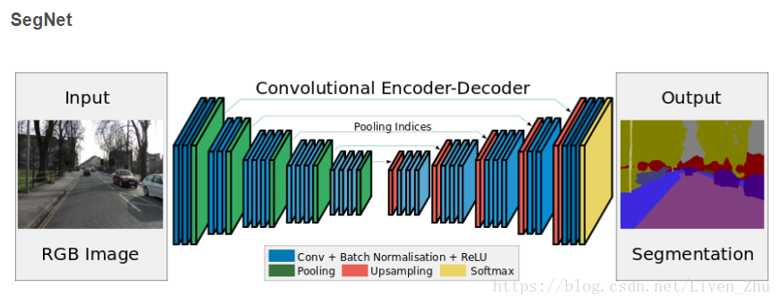
FCNN的缺点就是得到的分割图的分辨率较低，因此SegNet在FCNN的基础上增加了上池化层。
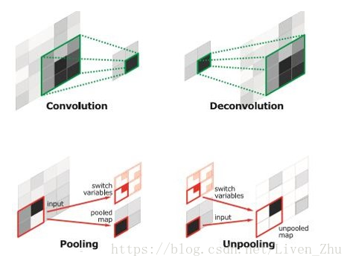
上池化层相对于池化层与反卷积相对于卷积层类似，也是将低维数据扩展到高维。在SegNet前半段进行池化时，记住每一个池化输出在池化输入中的位置，然后在上池化时，将该输出周围相应的位置填0，即完成了数据维度的放大。
SegNet采用了一种完全对称的结构，卷积与反卷积对称，池化和上池化对称，由此构成了一个encoder-decoder的结构。

2.3、Dilated Convolutions
在利用CNN进行图像分类时，pooling可以通过增加感受域的大小，从而对图像的宏观特征有更好的描述，有助于进行分类。而在进行图像分割任务时，我们关注的是图像的像素级，使用pooling增加了感受域的大小，但是却使图像的很多细小特征丢失了，这样导致分割出来的图像分辨率很低，于是有学者就提出了基于稀疏卷积核的卷积网络。
那么什么是基于稀疏卷积核的卷积呢？我们用下面的图来简单介绍一下：
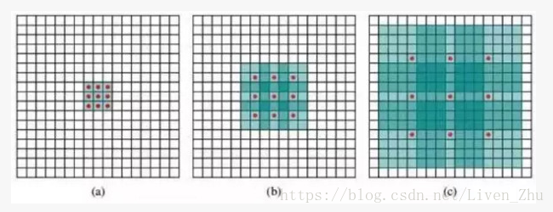
红点表示卷积核的元素，绿色表示感受域，黑线框表示输入图像。
（a） 为原始卷积核计算时覆盖的感受域，（b）和（c） 为当卷积核覆盖的元素间距离增大的情况，不再在连续的空间内去做卷积，跳着做，当这个距离增加的越大时，单次计算覆盖的感受域面积越大。
这种卷积的好处就是，在不增加训练参数的情况下（中间的空格用0填入，不需训练，但是也要参与计算，因此会增加计算量，后文会提到），增大了输出图像中每一个元素的感受域。
Dilated Convolutions的思路就是将用于分类的神经网络（论文里为VGG）的最后两个池化层去掉，用这种基于稀疏卷积核的卷积网络代替。这样，我们在不降低感受域大小的同时，使输出的数据的维度更大，保留了更多的原始图像的细小特征，避免了池化层降低数据维度造成的细小特征丢失的问题。
- 目标跟踪算法（meanshift）
跟踪流程：
首先通过人工标注的方式确定跟踪目标的区域，对选中的区域的灰度颜色空间进行均匀划分，构建灰度直方图，计算目标的反向投影图。
反向投影图：
用输入图像的某一位置上像素值（多维或灰度）对应在直方图的一个bin上的值来代替该像素值，所以得到的反向投影图是单通的。用统计学术语，输出图像象素点的值是观测数组在某个分布（直方图）下的概率。（其实就是密度分布图）
1、根据方向投影图和输入的方框进行 Meanshift 迭代，向反向投影图中概率大的地方移动
2、使用当前帧迭代终止的位置替换上一帧的位置即可

四、应用场景
TOP 1：人脸识别
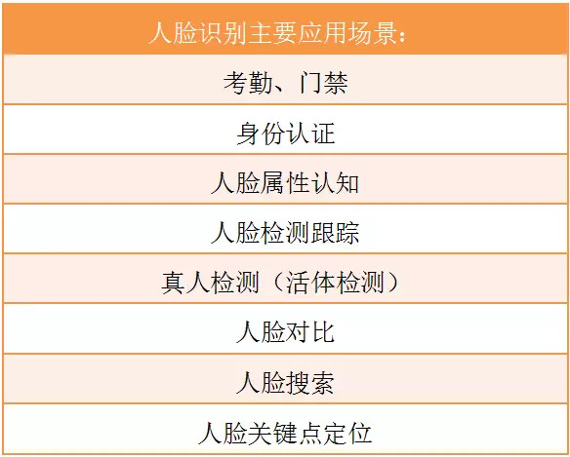
TOP 2：视频/监控分析
在企业数量统计中，「视频/监控分析」是人工智能「视觉与图像」领域中第二大热门应用。
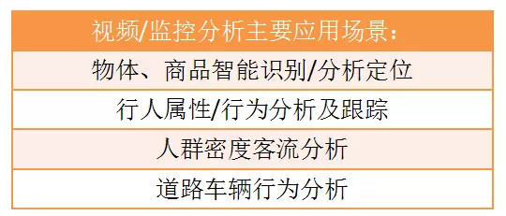
人工智能技术可以对结构化的人、车、物等视频内容信息进行快速检索、查询。这项应用使得让公安系统在繁杂的监控视频中搜寻到罪犯的有了可能。在大量人群流动的交通枢纽，该技术也被广泛用于人群分析、防控预警等。
TOP 3：图片识别分析
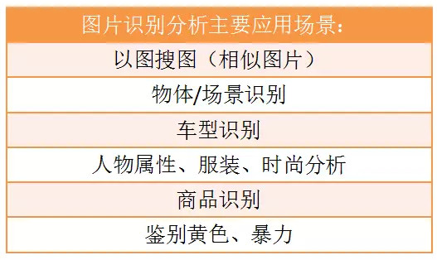
TOP 4：驾驶辅助/智能驾驶
随着汽车的普及，汽车已经成为人工智能技术非常大的应用投放方向，但就目前来说，想要完全实现自动驾驶/无人驾驶，距离技术成熟还有一段路要走。
不过利用人工智能技术，汽车的驾驶辅助的功能及应用越来越多，这些应用多半是基于计算机视觉和图像处理技术来实现。
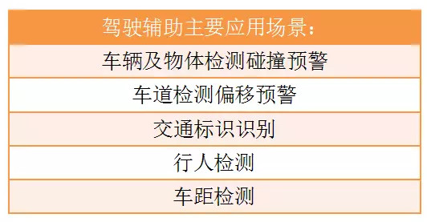
Mobileye 是一家以色列计算机视觉公司，是公认的全球一流驾驶辅助公司。在今年 3 月份，英特尔以 153 亿美元高价收购了 Mobileye，以布局自动驾驶。此事件成为以色列历史上最贵的一次科技收购案，也引起了市场的广泛关注。
TOP 5：三维图像视觉
三维图像视觉主要是对于三维物体的识别，应用于三维视觉建模，三维测绘等领域。
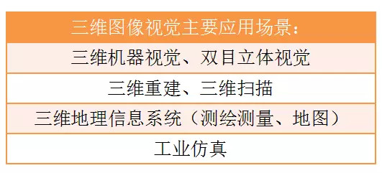
TOP 6：工业视觉检测
机器视觉可以快速获取大量信息，并进行自动处理。在自动化生产过程中，人们将机器视觉系统广泛地用于工况监视、成品检验和质量控制等领域。
机器视觉系统的特点是提高生产的柔性和自动化程度。运用在一些危险工作环境或人工视觉难以满足要求的场合；此外，在大批量工业生产过程中，机器视觉检测可以大大提高生产效率和生产的自动化程度。
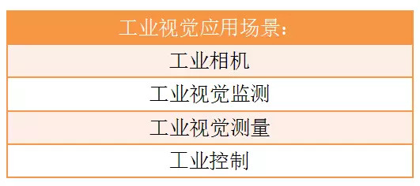
TOP 7：医疗影像诊断
医疗数据中有超过 90% 的数据来自医疗影像。医疗影像领域拥有孕育深度学习的海量数据，医疗影像诊断可以辅助医生，提升医生的诊断的效率。
2015 年 4 月，IBM 成立了 Watson Health 部门，开始进军医疗行业。2015 年 8 月 6 日，IBM 宣布以 10 亿美元的价格收购医疗影像公司 MergeHealthcare，并将其与新成立的 WatsonHealth 合并。2016 年 2 月，IBM 又斥资 26 亿美元收购医疗数据公司 TruvenHealthAnalytics。今年 2 月份，在 HIMSS17 大会上 Watson Health 公布了 IBM 的第一个认知影像产品 Watson Clinical Imaging Review，该产品可检查包括图像在内的医疗数据，帮助医疗服务提供商识别需要关注的最危急情况。
TOP 8：文字识别
计算机文字识别，俗称光学字符识别，它是利用光学技术和计算机技术把印在或写在纸上的文字读取出来，并转换成一种计算机能够接受、人又可以理解的格式。这是实现文字高速录入的一项关键技术。
TOP 9：图像及视频编辑
2016 年，Google 举行了一场「人工智能作家」的画展。通过一个名叫「DeepDream」的艺术生成器，谷歌可以将神经网络由内部传送到外部。不是识别图像，而是创作图像。有人称这些机器做的画为「机器之梦」。
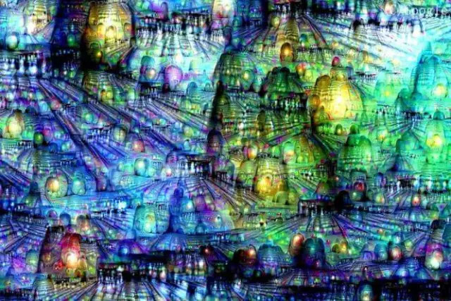
目前市场上也出现了很多运用及机器学习算法对图像进行处理，可以实现对图片的自动修复、美化、变换效果等操作。并且越来越受到用户青睐。

五、资源获取方式与课程
由于计算机视觉是一个涉及多学科、多领域的的研究方向，涉及数学、计算机、软件工程学等方面，所以他的学习资源获取形式也是十分多样的，下面资源获取方式分类一一介绍
微信公众号：
1.计算机视觉life：主要分享系列原创文章包括视觉SLAM、深度相机、入门科普、CV方向简介、手机双摄、全景相机、相机标定、深度/机器学习、医学图像、前沿会议、机器人、ARVR、行业趋势等，现有176篇原创文章。
2. 计算机视觉联盟：团队成员为国内各大高校博士，专注于深度学习、机器学习、图像解译、人工智能、无人驾驶等热门领域，分享开源框架学习(如TensorFlow)、 项目经历及编程语言(C++、python)等咨讯，现有81篇原创文章。
3. 我爱计算机视觉：关注计算机视觉与机器学习技术的最前沿，“有价值有深度”，分享开源技术与最新论文解读，传播CVML技术的业内最佳实践。现有231篇原创文章。
4. 计算机视觉战队：主要由来自于大学的研究生组成的团队，本平台从事机器学习与深度学习领域，主要在人脸检测与识别，多目标检测研究方向。现有227篇原创文章。
博客：
大致可以学习一下，就不一一列举了
莫烦Python：
一个学习python的学习个人博客网站https://morvanzhou.github.io/
知乎：
知乎一般分综合，用户，话题，专栏，Live部分，知识比较新，也比较深入，一般多关注关注就可以知晓一些CV方向的最新进展，具体就不细讲了。询问过一些学长，他们都是在知乎上关注动态，然后去arvix上看看论文。
github：
丰富的开源项目不一一列举了，后面很多资源都源于github
awesome-computer-vision一个优秀的计算机视觉资源的列表，截止2019年4月16日已经9.8k+star，包含书籍、课程、文章、软件、数据集等待，非常全面。地址https://github.com/jbhuang0604/awesome-computer-vision
bilibili：
视频资源比较丰富，也可以做UP主和别人分享自己的学习
1.深度学习与计算机视觉 斯坦福(李飞飞)： https://www.bilibili.com/video/av17741845
2.计算机视觉基础入门：https://www.bilibili.com/video/av45782812
3．2017CS231n 斯坦福李飞飞计算机视觉识别：（网易云的课程已经失效）https://www.bilibili.com/video/av58778425
4.机器学习（Machine Learning）- 吴恩达（Andrew Ng）: https://www.bilibili.com/video/av9912938
5.机器学习实战python3版本代码讲解: https://www.bilibili.com/video/av36993857
6.深度学习之反向传播算法 上/下 Part 3 ver 0.9 beta：（这个是非常形象的数学，物理，算法动画展示平台3blue1brown）
https://www.bilibili.com/video/av16577449
7.深度学习之梯度下降法 Part 2 ver 0.9 beta：
https://www.bilibili.com/video/av16144388
8.深度学习之神经网络的结构 Part 1 ver 2.0：
https://www.bilibili.com/video/av15532370
9.数字图像处理(刚萨雷斯版)教学篇：
https://www.bilibili.com/video/av22153795
网易云课堂：
1.吴恩达《机器学习》：本课程广泛地介绍了机器学习、数据挖掘和统计模式识别等内容，同时还引用了许多机器学习案例，让大家学会在智能机器人（感知和控制）、文本理解（网络搜索和垃圾邮件过滤）、计算机视觉、医学信息学、音频、数据库挖掘等领域应用机器学习。
2.李飞飞《斯坦福深度视觉识别课程》：cs231n是李飞飞教授的经典计算机视觉入门课程从传统的图像分类到机器学习基础知识，再到卷积神经网络涵盖非常全面的计算机视觉知识库。（已经下架，可以去bilibili看以前的视频）
中国大学MOOC（慕课）：
1.吴恩达《深度学习工程师》：由 deeplearning.ai 出品，网易引进的正版授权中文版深度学习工程师微专业课程，让你在了解丰富的人工智能应用案例的同时，学会在实践中搭建出最先进的神经网络模型，训练出属于你自己的 AI。课程分为五部分，分别是神经网络和深度学习，改善深层神经网络，结构化机器学习项目，卷积神经网络，序列模型
2.数字图像处理：主要内容包括三部分：第一部分是数字图像处理的基础，由绪论、数字图像处理的基本概念和图像变换三章组成；第二部分是数字图像处理的理论、方法和实例，包括图像增强、图像复原与重建、图像编码与压缩三章；第三部分是图像特征提取与分析的基本理论、方法和实例，包括图像分割、二值图像处理与形状分析、纹理分析、模板匹配与模式识别四章。
书籍：
数学方面：
- 《概率论与数理统计》盛骤 浙江大学第四版：
- 《线性代数》同济大学第六版：机器学习的数学基础
机器学习方面：
1.《深度学习》Goodfellow、Bengio：Goodfellow和Bengio两位深度学习领域的大牛所作，本书首先介绍了简单的数学和机器学习知识，而且深入了讲解了深度学习领域的技术，例如正则化等，还涉及了一些前言的深度学习研究方向，比如小批量学习、增量学习等。
2.《机器学习》 周志华：语言通俗而不晦涩，讲解内容也是由浅入深，条理非常清晰，借西瓜引入问题，是一本非常受欢迎的机器学习入门书籍。
3.《机器学习实战》Peter Harrington：想要深入的理解传统机器学习《机器学习实战》这本书是很有必要看的，这本书几乎涵盖了传统机器学习的所有算法，而且对于每个算法都是从浅入深，结合代码一步一步实现，而且对每一步的含义解释也非常清楚，而且会结合实例从头至尾实现一遍，能够让人对机器学习深入的原理有更加清晰的认识。
4.《统计学习方法》李航：相对于西瓜书《机器学习》，《统计学习方法》涉及更多数学理论，如果说《机器学习》适用于初学者的话，《统计学习方法》需要有一定数学基础，当然，要求也不会太深。
5.《Deep Learning with Python》：keras之父在深度学习领域的力作，该书自出本以来就备受好评，书中涉及CNN、RNN、GAN等深度学习中常用的网络模型，学习过程中不仅能够学习keras这个高级深度学习框架，还能学习深度学习各个方向的模型和知识。
6.《Hands-On Machine Learning with Scikit-Learn & TensorFlow》：这本书最大的特色从理论上讲就是言简意赅，全书基本上没有太多复杂的数学公式推导，语言通俗易懂，很容易看得懂、看得下去。全书共分为两大部分，第一部分介绍机器学习基础算法，每章都配备 Scikit-Learn 实操项目；第二部分介绍神经网络与深度学习，每章配备 TensorFlow 实操项目。附录部分内容也非常丰富。正本书兼顾理论与实战，是一本非常适合入门和实战的机器学习书籍。
图像处理方面：
1.《数字图像处理》冈萨雷斯：本书作为数字图像领域的主要教材已经超过30年，从视觉感知、到灰度变换，从空间滤波到频域分析，理论基础循序渐进。此外，还包括图像复原与重建、图像压缩、形态学运算、图像分割等热门应用方向的详细讲解。
2.《纹理图像分析》--马莉,范影乐：纹理分析是指通过一定的基础提取图像纹理特征参数的过程，纹理图像时图像处理中常见的一种图像类型，另外，纹理是图像分类和分析中非常重要的特性，因此，纹理图像分析 是图像识别、跟踪等领域的基础工作，因此学习纹理图像分析技术非常有必要。这本《纹理图像分析》主要包括三部分内容：基础理论、纹理分析应用技术和纹理分析的应用，此外，还深入讲解特征提取、纹理分割、纹理分类、纹理合成等细节知识。
3.《图像工程》 章毓晋：图像处理领域的经典之作，从图像去噪到图像分割，从工程实践到底层的数学知识，这本书涵盖非常全面，当然，内容也非常多。
4.《计算机视觉特征提取与图像处理》(第3版) Nixon&Aguado：对于入门计算机视觉这个方向，多了解一些图像底。层的知识肯定是百利无一害。

六、相关开源项目
1.openCV：
Open Source Computer Vision Library，是一个跨平台的计算机视觉库,可用于开发实时的图像处理、计算机视觉以及模式识别程序,做计算机视觉或者图像处理的应该都不陌生，就算没用过，应该也听说过。地址https://github.com/opencv/opencv
2. dlib GitHub - davisking/dlib:
A toolkit for making real world machine learning and data analysis applications in C++，提供了矩阵,图像以及一些复杂的数据结构的实现;提供了比opencv更好的人脸检测与特征点定位算法;提供了一些数值算法的实现, 如BFGS, optimal assignment(这个最近也刚用到)等;提供了一些机器学习的基础算法, 包括分类,回归和聚类(聚类方法非常齐全,相比而言opencv中仅有kmeans);
3.Caffe GitHub - BVLC/caffe:
Caffe（全称：Convolutional Architecture for Fast Feature Embedding），是一个计算CNN相关算法的框架。
4 .RCNN，Fast-RCNN，Faster-RCNN：
现在最主流的检测框架，GitHub - rbgirshick/py-faster-rcnn: Faster R-CNN (Python implementation) -- see https://github.com/ShaoqingRen/faster_rcnn for the official MATLAB version，将CNN方法引入目标检测领域， 大大提高了目标检测效果，可以说改变了目标检测领域的主要研究思路， 紧随其后的系列文章：（RCNN）,Fast RCNN, Faster RCNN 代表该领域当前最高水准。
5.DPM：
早期的检测算法，在传统目标识别算法中算是比较优秀的一个框架(Discriminatively trained deformable part models)，Pedro Felzenszwalb因为DPM一举获得VOC终身成就奖，特征提取、特征金字塔、SVM、正则化等待，对计算机视觉中涉及的知识点概括非常全面，虽然目前深度计算机视觉大行其道，但是很多思想与传统方法是相同的，学习DPM更有利于理解计算机视觉。
6、TLD：
非常鲁棒的跟踪算法 GitHub - zk00006/OpenTLD: Official source code for TLD

七、开源数据集
1.最常用的完整性检查数据集，图像大小为25x25的B＆W手写数字，但在 MNIST 上性能良好，并不意味着模型本身很好。地址https://pjreddie.com/projects/mnist-in-csv/
2. CIFAR 10 & CIFAR 100：
32x32的彩色图像数据集，虽然已经不常用，但也可以用作完整性检查。地址：https://web.cs.toronto.edu/kriz/cifar.html
3.ImageNet：
新算法实际上使用的图像数据集，很多图像 API 公司从其 REST 接口获取标签，这些标签被怀疑与 ImageNet 的下一级 WordNet 的 1000 个类很相似。
地址：http://image-net.org/
4.LSUN：
用于场景理解和多任务辅助（房间布局估计，显着性预测等）。地址：https://www.cs.princeton.edu/2016
- SVHN：
数据来源于 Google 街景视图中的房屋数量，可以用作野外的周期性 MNIST。地址：http://host.robots.ox.ac.uk/pascal/VOC/
- PASCAL VOC：
一个通用的图像分割/分类数据集，对构建真实图像的注释用处不是特别大，但对于基线很有用。地址：http://host.robots.ox.ac.uk/pascal/VOC/
- MS COCO：
一个通用的图像理解/字幕数据集。地址：http://mscoco.org/
- Visual Genome：
非常详细的视觉知识数据集，包含约100K图像的深字母。地址：http://visualgenome.org/
- Labeled Faces in the Wild：
使用名称标识符标记的面部区域数据集，常用于训练面部识别系统。地址：http://vis-www.cs.umass.edu/lfw/

参考链接：
https://blog.csdn.net/Liven_Zhu/article/details/80640382
https://www.jianshu.com/p/6fc369be71b4
https://blog.csdn.net/u012339633/article/details/79866889
http://www.elecfans.com/d/613776.html
https://blog.csdn.net/mars_xiaolei/article/details/80475670
https://www.zhihu.com/collection/423227590

